Intégration efficace d'outils de développement

Interaction parfaite : Automation Studio 4 et EPLAN Electric P8
L'intégration mutuelle de la version 4 de l'outil d'ingénierie Automation Studio de B&R et d'Electric P8 d'EPLAN est désormais une réalité. Le support qu'offrent ces deux outils pour l'échange et la synchronisation automatisées des configurations matérielles, des tables de correspondance d'E/S et des variables de processus est sans équivalent. Ceci est rendu possible par une fonctionnalité de round-trip engineering. Avec une interface différente des interfaces classiques d'importation/exportation, les utilisateurs peuvent intervenir dans le processus à tout moment – ce qui, néanmoins, n'est pas toujours nécessaire.
Transparence maximale et simplicité d'utilisation
Tous types de processus de développement sont supportés. Qu'un projet soit initié par un environnement de développement logiciel ou par un logiciel de schématique électrique, cela revient au même. Il est même possible de gérer des projets dont le développement s'effectue dans les deux disciplines simultanément, comme c'est souvent le cas lorsqu'il s'agit aussi de gagner en efficacité. Un mécanisme intelligent de comparaison permet aux utilisateurs d'avoir une vue d'ensemble claire et à tout moment des différences entre les versions de projet, en plus de fournir un guide pour fusionner différentes versions. Pour les projets, grands ou petits, l'intégration étroite entre Automation Studio et EPLAN Electric P8 offre à l'utilisateur une transparence et une simplicité d'utilisation maximales.
La clé pour un développement réussi
Intégrer divers outils dans le processus de développement offre de nombreux avantages. En outre, travailler sur différents processus en parallèle réduit les temps de développement et améliore les temps de réponse. La manipulation automatisée des données accroît la qualité en éliminant les erreurs susceptibles de se produire avec des changements manuels. La synchronisation constante des données de projets facilite le travail de maintenance ultérieur et réduit les coûts par la suite. Pour B&R, it couldn't be clearer: The key to the successful development of future machine and system manufacturing projects lies in the efficient integration of the best development tools available.

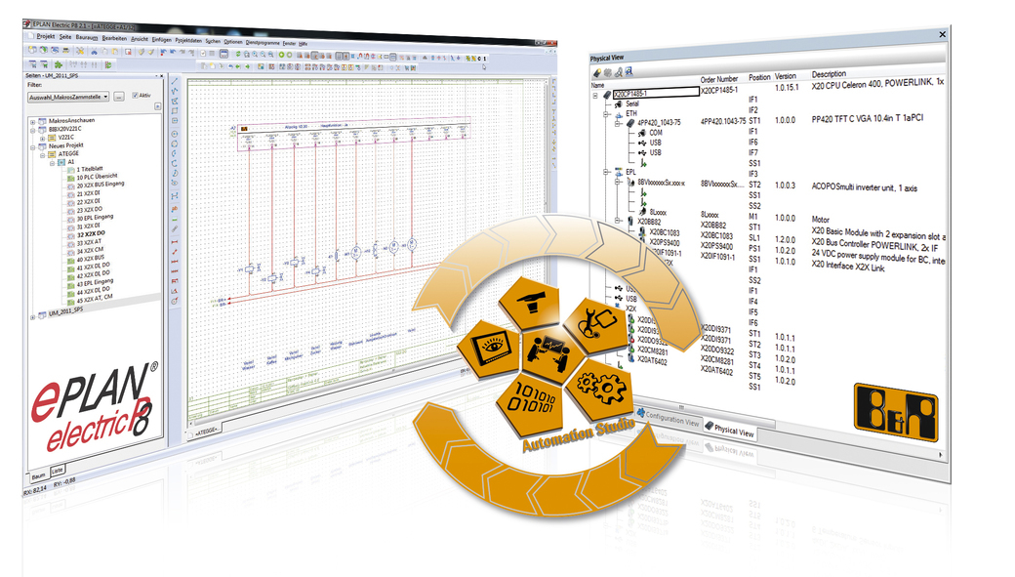
Round-trip-engineering : lors du processus d'ingénierie, les utilisateurs bénéficient d'un échange de données particulièrement efficace entre Automation Studio 4 et EPLAN Electric 8.

A propos de B&R
B&R est une société d'automatismes innovante dont le siège social est basé en Autriche et qui dispose d'agences partout dans le monde. Le 6 juillet 2017, B&R est devenue une business unit du groupe ABB. Comptant parmi les leaders de l’automatisation industrielle, B&R allie technologies avancées et ingénierie de haut niveau pour fournir à ses clients, dans la quasi-totalité des industries, des solutions complètes pour l’automatisation de machines et de lignes, le contrôle de mouvements, la visualisation et la sécurité intégrée. En s’appuyant sur des standards de communication IoT Industriel comme OPC UA, POWERLINK et openSAFETY, et sur le puissant environnement de développement logiciel Automation Studio, B&R façonne l'avenir de l'ingénierie des automatismes. Forte de son leadership technologique, la société puise sa capacité d'innovation dans sa volonté de simplifier les processus et d'aller au-delà des attentes des clients.
Pour plus d'informations : www.br-automation.com

